Nechat 1/3 na výšku na inzerci

Záložka: hlavolamy

Říká Lucinka
Světlušky se na paloučku baví malováním cestiček mezi stejnými květy. Zkus to také. Cestičky se na žádném políčku nesmí setkat, v každém políčku tedy smí být jen jedna cestička... Vyřeš následující květinové úkoly a pak zkus namalovat několik vlastních a dát je vyluštit sourozenci nebo rodičům.

Vložit následující tabulky s květy + několik prázdných, cca 2-4, jak se vejdou. Ty plné květl udělat menší, tam se budou květy jen spojovat čárami, ty prázdné udělat větší, aby si tam mohli květy domalovat...

 |  |  |  | 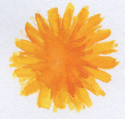 | 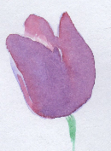 | 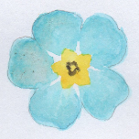
 |  | 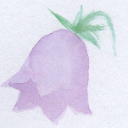
 |  |  | 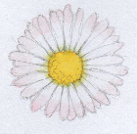
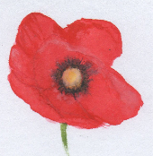

OBR. sudy

Připravila: Hopsinka, ilustrace: Oskar, Josef Posíchal

